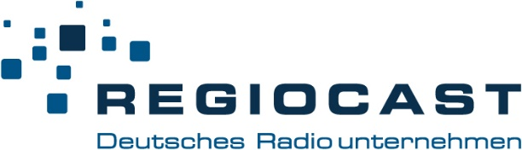

Benjamin Römer übernimmt die Vertriebsleitung der REGIOCAST in Sachsen

Leipzig, 23.11.2021 – mit sofortiger Wirkung übernimmt Benjamin Römer die Vertriebsleitung des für die REGIOCAST wichtigen Marktes Sachsen. Damit verantwortet Römer die Umsätze des privaten sächsischen Marktführers RADIO PSR, R.SA und ENERGY Sachsen sowie das digitale Portfolio aller REGIOCAST-Angebote in Sachsen.
Römer (45) arbeitet bereits seit 20 Jahren für die REGIOCAST und konnte sein Profil als Vertriebsprofi und Führungskraft in seinen verschiedenen Positionen und Verantwortlichkeiten schärfen. Er kennt aus seinen früheren Stationen bei dem Vermarkter mir.) und mir.) thüringen den Markt, die Angebote und den Wettbewerb sehr gut. Römer zeichnete sich in den letzten Jahren für den Vertrieb von RADIO BOB! in Hessen verantwortlich und kehrt nun zu seinen beruflichen Wurzeln nach Leipzig zurück.
Dirk van Loh, Geschäftsführer der REGIOCAST freut sich, so einen profilierten Vertriebsprofi aus seinen eigenen Reihen rekrutieren zu können: „Mit Ben gewinnen wir jemanden für diese Aufgabe, der äußerst vertriebserfahren ist und den sächsischen Markt sowie die REGIOCAST-Strukturen und Verkaufsstrategien bestens kennt. Vor allem, und das war und ist mir bei der Auswahl von ihm besonders wichtig gewesen, ist Ben eine sehr erfahrene Führungskraft mit einem modernen, kooperativen Führungsverständnis und –anspruch.“
REGIOCAST ist ein deutschlandweit agierendes Unternehmen, das analoge und digitale Marken des Radio- und Audiomarktes führt. Als Audiopionier steht REGIOCAST für erfolgreiche Radio- bzw. Audio-Marken und für Innovationen in der digitalen Transformation von Audio. Damit stellt das Unternehmen nutzerorientierte Audioerlebnisse auf sämtlichen Plattformen zur Verfügung. REGIOCAST erreicht 21 Mio. Hörer*innen täglich (Kontakte pro Tag konvergent, ma 2021 Audio).

